

Caso de Uso

Gestionar Mueble

Grupo Nº 1 – Gestión de Calidad de Software

Sartini Nicolás – Muñoz Rut – Cadin Vanesa



**

**Tabla de contenido**

**Descripción 4**

**Actores del CU 4**

**Precondiciones 4**

**Flujo de Eventos Normal 4**

**Poscondiciones 4**

**Flujo de Eventos Alternativo 5**

**Diagramas Asociados 6**

*Diagrama de Casos de Uso 6*

*Diagrama de Secuencia 6*

Caso de Uso Gestionar Mueble

**Descripción**

Permitir al empleado de la mueblería gestionar los Muebles existentes en el sistema, mediante el alta, baja y modificación de los mismos.

**Actores del CU**

Empleado mueblería.

**Precondiciones**

N/A

**Flujo de Eventos Normal**

1. Se presenta al empleado de la mueblería, la pantalla de Muebles del sistema que muestra un listado de Muebles y tres botones. Para cada Mueble existe un botón "Modificar", "Eliminar" y existe un botón para crear un nuevo Mueble.
2. Si el empleado de la mueblería presiona el botón “Agregar Mueble” continúa en el flujo alternativo 1 “Alta de Mueble”.
3. Si el empleado de la mueblería presiona el botón “Modificar” continúa en el flujo alternativo 2 “Modificación de Mueble”.
4. Si el empleado de la mueblería presiona el botón “Eliminar” continúa en el flujo alternativo 3 “Baja de Mueble”.

**Poscondiciones**

1. Alta de Mueble:

El sistema da de alta un Mueble exitosamente y queda a la espera de una acción.

2. Modificación de Mueble:

El sistema modifica los datos de un Mueble exitosamente y queda a la espera de una acción.

3. Baja de Mueble:

El sistema da de baja un Mueble exitosamente y queda a la espera de una acción.

**Flujo de Eventos Alternativo**

Flujo Alternativo 1:

2.1 "Alta de Mueble"

2.1.1 Se presenta al empleado de la mueblería la pantalla de Alta de Mueble.

2.1.2 El empleado de la mueblería completa los campos del formulario (Largo y Ancho).

2.1.3 El empleado de la mueblería presiona el botón “Confirmar”.

2.1.4 Se guarda el mueble en la base de datos.

Flujo Alternativo 2:

3.1 “Modificación de Mueble”

3.1.1 Se presenta al empleado de la mueblería la pantalla con los datos del Mueble.

3.1.2 El empleado de la mueblería modifica los campos correspondientes del formulario (Largo y Ancho).

3.1.3 El empleado de la mueblería presiona el botón “Confirmar”.

3.1.4 Se guardan los cambios del Mueble en la base de datos.

Flujo Alternativo 3:

4.1 "Baja de Mueble"

4.1.1 Se presenta al empleado de la mueblería un mensaje de confirmación.

4.1.2 El empleado de la mueblería presiona el botón “Eliminar”.

4.1.3 El Mueble se elimina satisfactoriamente de la base de datos.

Excepción 1:

El empleado de la mueblería cancele la operación (Alta, Baja, Modificación).

**Diagramas Asociados**

**Diagrama de Casos de Uso**

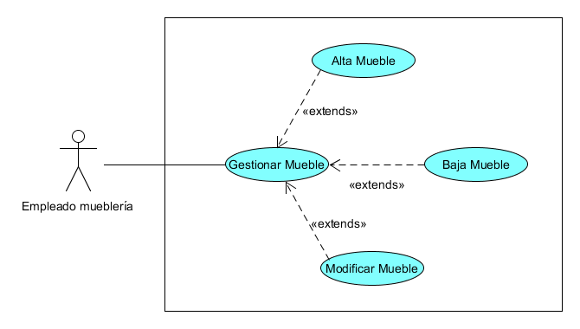

**Diagrama de Secuencia**

Alta Mueble

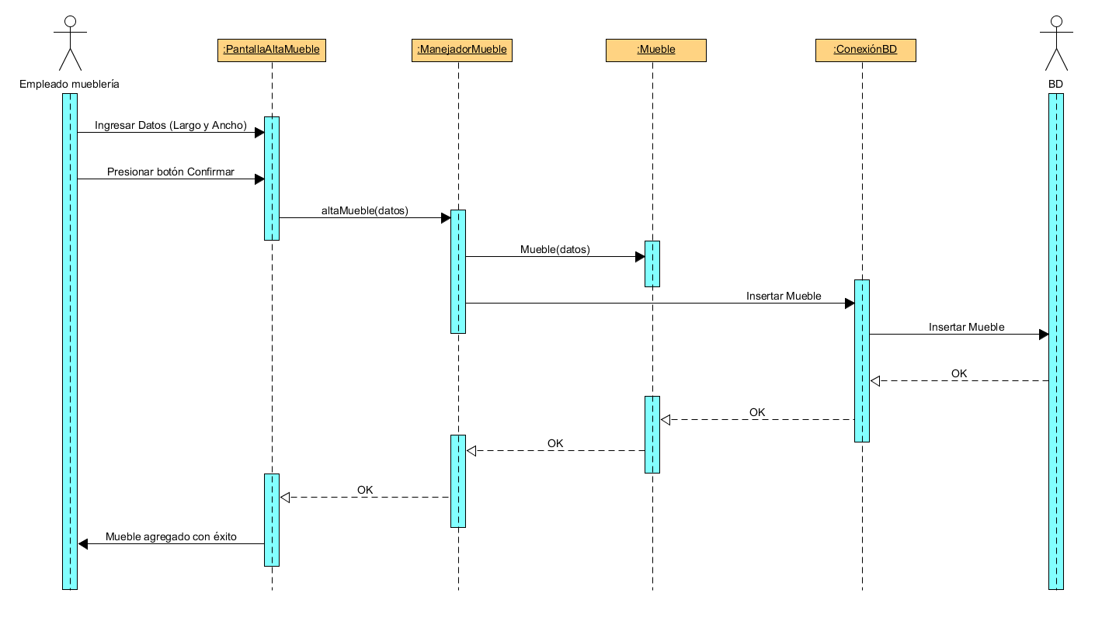

Baja Mueble

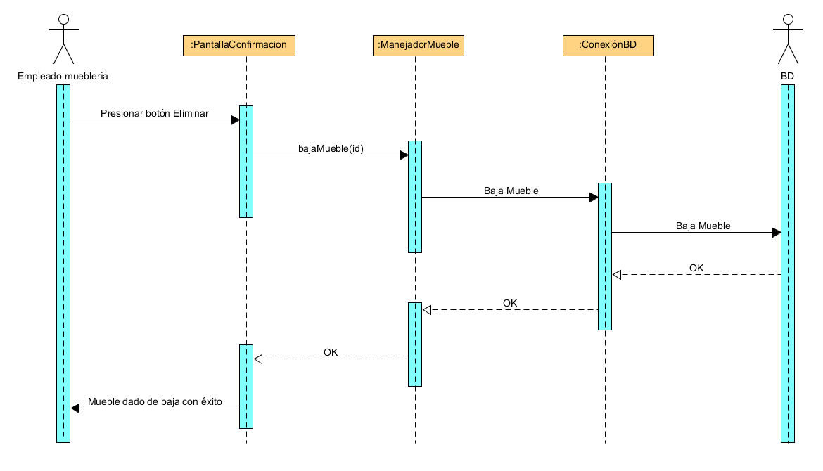

Modificación Mueble

